**Nº de Acontecimiento:** 04-2020 **Fecha:** 17/02/2020 **Hora:** 16:40

x

**Tipo de Incidentes:** Laboral

In Itinere

|  |  |  |  |  |  |  |  |  |  |  |
| --- | --- | --- | --- | --- | --- | --- | --- | --- | --- | --- |
| **TIPO DE INCIDENTE** | | | | | | | | | | |
|  |  |  |  |  |  |  |  |  |  |  |
|  | 1) Incidentes sin lesión con pérdida de materiales. | | | | | | | | | |
|  |  |  |  |  |  |  |  |  |  |  |
|  | 2) Incidentes con lesión sin pérdida de días. Se reintegra al trabajo en menos de 48 hs. | | | | | | | | | |
|  |  |  |  |  |  |  |  |  |  |  |
|  |  |  |  |  |  |  |  |  |  |  |
|  | 3) Incidentes con lesión con pérdidas de días, debe ausentarse por más de 48 hs a la actividad laboral. | | | | | | | | | |
|  |  |  |  |  |  |  |  |  |  |  |
|  | 4) Incidentes con lesión donde el operador sufre una incapacidad permanente o fatalidad | | | | | | | | | |
|  |  |  |  |  |  |  |  |  |  |  |
| x | 5) Todo derrame no contenidos, sin importar su estado de agregación. | | | | | | | | | |

|  |  |  |
| --- | --- | --- |
| **Denunciante (Nombre y Apellido)** | **Puesto** | **Firma** |
| Mauro Flores | Lavador |  |

|  |  |  |
| --- | --- | --- |
| **Personas Involucradas**  **(Nombre y Apellido)** | **Puesto** | **Firma** |
| Mauro Flores | Lavador |  |
| Carlos Palma | Chofer / Operador |  |
| Mauricio Maqueda | Chofer / Operador |  |

**Lugar del evento:** Taller – Exterior

**Descripción del hecho:** El operario se encontraba realizando el acondicionamiento de lugar de trabajo para llevar a cabo la transferencia de producto de desecho del cliente Clariant que se encontraba aproximadamente 5 días depositado en los tanques de la unidad 132.

Debido a que el desecho era del cliente Clariant se necesitaba depositar el desecho en unos de sus IBC.

El operario va hasta el lugar de almacenamiento de IBC y con el autoelevador levanta un IBC desde la cara opuesta a la válvula de descarga. Al llegar el sector donde se iba a realizar la operación (taller exterior) descargo el IBC, coloco las mangueras y comenzó a realizar la transferencia del producto.

El operario al encontrarse solo realizando la operación decidió ubicarse sobre la unidad 132 para sostener la manguera de succión.

En un momento el chofer Maqueda Mauricio le advierte que el líquido estaba saliendo por la válvula de descarga. Inmediatamente el operario baja de la unidad, para la operación, cierra la válvula, y activa el plan de contingencia, se realizó la contención de la fuga del líquido y mediante la succión de la bomba neumática se recolecto el liquido derramado. El material absorbente contaminado se recolecto y se almaceno para su disposición final.

**Material Fotográfico:**

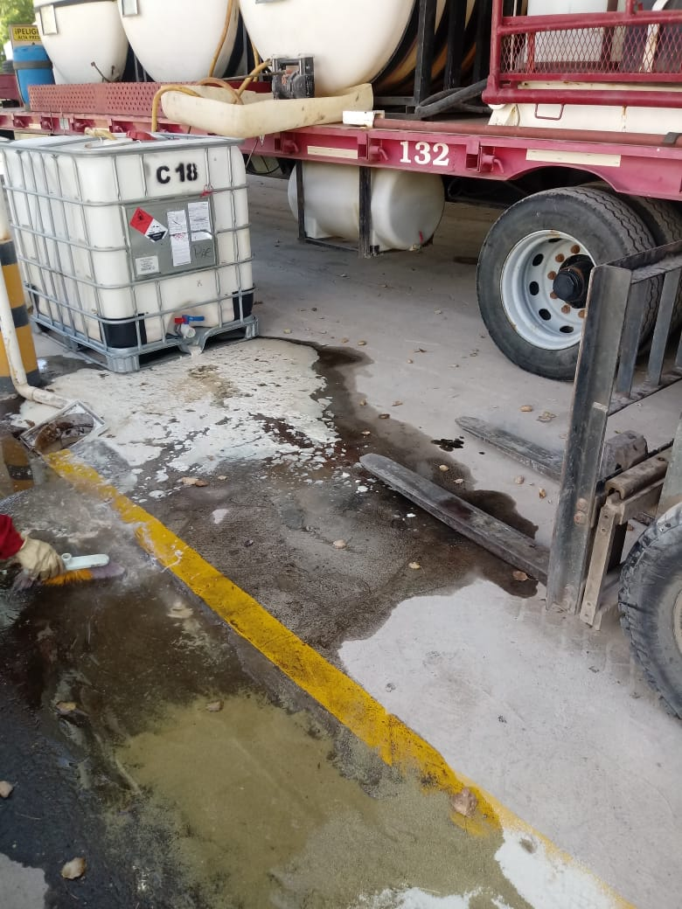

Válvula de descarga.

Derrame “Desechos Liquido”

**Daños causados a bienes, personas o medio ambiente:**

* Impacto ambiental.

**Condiciones peligrosas:**

* Falta de conocimiento y habilidad para realizar la operación.
* Falta de berma de contención impermeabilizante.
* Falta de personal para realizar la operación en conjunto.

**Actos Inseguros:**

* Realizar la operación individualmente.
* Realizar la operación si verificar los elementos de trabajo (válvula de descarga).

**Causa Raíz:**

* Falta de conocimiento en la operación a realizar y sus riesgos asociados.

|  |  |  |  |  |
| --- | --- | --- | --- | --- |
| **Medida correctiva /Preventiva** | **Responsable** | **Fecha de Cumplimento** | **Verificado por:** | **Fecha de Verificación** |
| Realizar Capacitación con el personal afectado a la tarea. Tema: Operación segura en la manipulación de productos químicos (Transferencia de fluidos) | Cabrera Jorge - Lara Gastón | 06/03/2020 |  |  |
| Realizar todas las operaciones de transferencia de al menos dos operarios. | Giannini Martin – Cabrera Jorge. | 28/02/2020 |  |  |
| Realizar comunicación informando lo sucedido a todo el personal afectado a la tarea. | Lara Gastón | 06/03/2020 |  |  |
| Comunicar a los mandos medios las Medidas Correctivas / Preventivas. | Lara Gastón | 06/03/2020 |  |  |

**Días desde el último:**

**Responsable de H&S (Firma y Aclaración): Gerencia (Firma y Aclaración):**